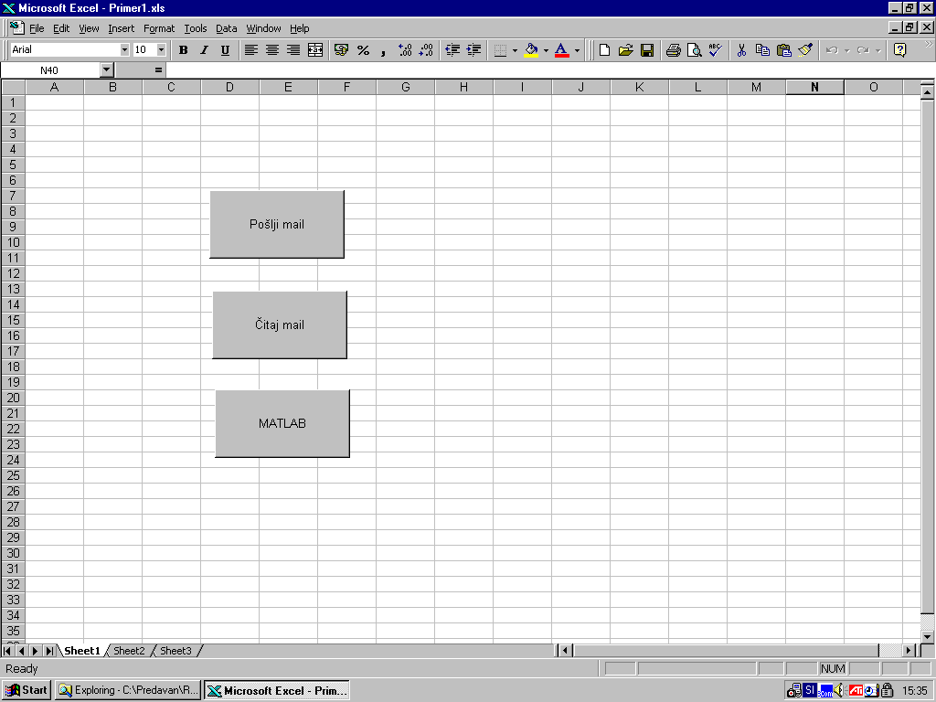

Public Sub citaj_mail()
' To je podprogram za čitanje pošte
' Uporabljena je metoda ActiveX
Dim o1 As Outlook.Application
Dim ns As NameSpace
Dim folder As MAPIFolder
Dim i As Integer

' Odpremo Outlook kot server za našo aplikacijo
Set o1 = CreateObject("Outlook.Application")
' Vse metode in lastnosti dobimo, če pritisnemo F2 in se odpre Object browser,
' nakar izberemo knjižnico outlook in v razredu (Classes) Application vidimo
' metode in lastnosti

' Na objektu o1 uporabimo metodo getnamespace s parametrom MAPI
' Rezultirajoči objekt (ns) je v razredu Namespace in za ta razred lahko pogledamo
' katere lastnosti in metode ima, tako da ga izberemo.
Set ns = o1.GetNamespace("MAPI")

' Na objektu ns uporabimo metodi Logon in GetDefaultFolder, s parametrom,
' ki pove da gre za INBOX
ns.Logon
Set folder = ns.GetDefaultFolder(olFolderInbox)

For i = 1 To folder.Items.Count
MsgBox folder.Items(i).SenderName
Next i

' Na objektu ns uporabimo metodo Logoff
ns.Logoff

' Zbrišemo objekt o1 (Outlook)
Set o1 = Nothing

End Sub

Public Sub poslji_mail()
' To je podprogram za čitanje pošte
' Uporabljena je metoda ActiveX
Dim o1 As Outlook.Application
Dim ns As NameSpace
Dim newMessage As MailItem

' Odpremo Outlook kot server za našo aplikacijo
Set o1 = CreateObject("Outlook.Application")
' Vse metode in lastnosti dobimo, če pritisnemo F2 in se odpre Object browser,
' nakar izberemo knjižnico outlook in v razredu (Classes) Application vidimo
' metode in lastnosti

' Na objektu o1 uporabimo metodo getnamespace s parametrom MAPI
' Rezultirajoči objekt (ns) je v razredu Namespace in za ta razred lahko pogledamo
' katere lastnosti in metode ima, tako da ga izberemo.
Set ns = o1.GetNamespace("MAPI")

' Na objektu ns uporabimo metodo Logon
ns.Logon
' Na objektu ns uporabimo metodo Createitem s parametrom,
' ki pove da gre za MAILITEM
Set newMessage = o1.CreateItem(olMailItem)

' NewMessage je objekt tipa Mailitem, ki ima lastnosti Recipients, Subject, Body
' in metodo Sent
' Lastnost Recipients pozna metodo Add
With newMessage
.Recipients.Add "drago.matko@fe.uni-lj.si"
.Recipients.Add "041xxxxxx@linux.mobitel.si"
.Subject = "test"
.Body = "test prvega maila iz excela"
.Send
End With

' naslednja vrstica je potrebna, ker sicer ne pošlje, ga prej zapre
ns.GetDefaultFolder(olFolderInbox).Display

' Na objektu ns uporabimo metodo Logoff
ns.Logoff

' Zbrišemo objekt o1 (Outlook)
Set o1 = Nothing
End Sub

Sub klici_Matlab()
Dim Matlab As Object
Dim Result As String
Set Matlab = CreateObject("Matlab.Application")
' Vse metode in lastnosti dobimo, če pritisnemo F2 in se odpre Object browser.
' Naprej je treba v Tools --> References odkljukati Matlab Application
' Nato izberemo knjižnico MLApp in v obeh obstoječih razredih (Classes) vidimo
' iste metode (Lastnoszi ni nobene)
' Uporabimo metodo Execute:
Result = Matlab.Execute("st_narocila=1;sifra_proizvoda=1;naroceno=5;")
MsgBox Result
Result = Matlab.Execute("naroceno")
MsgBox Result
Result = Matlab.Execute("conn=database('RPIVaje','','')")
Result = Matlab.Execute("sss='insert into narocila (st_narocil,sif_proi,naroceno,izpolnjeno) Values(';")
Result = Matlab.Execute("sss=strcat(sss,num2str(st_narocila))")
Result = Matlab.Execute("sss=strcat(sss,',')")
Result = Matlab.Execute("sss=strcat(sss,num2str(sifra_proizvoda))")
Result = Matlab.Execute("sss=strcat(sss,',')")
Result = Matlab.Execute("sss=strcat(sss,num2str(naroceno))")
Result = Matlab.Execute("sss=strcat(sss,',1)')")
MsgBox Result
Result = Matlab.Execute("cursorA=exec(conn,sss)")
Result = Matlab.Execute("cd c:\predavan\rpi\mail")
Result = Matlab.Execute("mail")
End Sub

V MATLABU pošljemo mail takole:

% Start outlooka kot serverja za MATLAB
o1=actxserver('outlook.application')
% vse lastnosti objekta dobimo z get(o1), vse metode z invoke(o1)

% Na objektu o1 uporabimo metodo getnamespace s parametrom MAPI
ns=invoke(o1,'getnamespace','MAPI')

% Na objektu ns uporabimo metodo Logon
k=invoke(ns,'logon')
% Na objektu ns uporabimo metodo Createitem s parametrom,
% ki pove da gre za MAILITEM (da je to vrednost 0 se dobi
% v object browserju, ko se izbere razred OIItems in se
% klikne na oIMailItems)
newMessage=invoke(o1,'createitem',0)
% NewMessage je objekt tipa Mailitem, ki ima lastnosti Recipients, Subject, Body
% in metodo Sent
% Lastnost Recipients pozna metodo Add
rec = get(newMessage,'recipients')
rec1 = invoke(rec,'add','drago.matko@fe.uni-lj.si')
rec1 = invoke(rec,'add','041xxxxxx@linux.mobitel.si')
set(newMessage,'subject','To je testno sporocilo')
set(newMessage,'body','To je telo testnega sporočila')
invoke(newMessage,'send')
% naslednji dve vrstici sta potrebni, ker sicer ne pošlje, ga prej zapre
s=invoke(ns,'GetDefaultFolder',6)
invoke(s,'display')
k=invoke(ns,'logoff')
delete(o1)

